**LOS RAYOS**



**Web_Venta**

**Visión**

**Versión <1.0>**

**Historial de Revisión**

|  |  |  |  |
| --- | --- | --- | --- |
| **Fecha** | **Versión** | **Descripción** | **Autor** |
| 21/11/2020 | 1.0 | Modelado del Sistema | Lola Guambuguete, Angel Gonzalez, Cristhian Espinoza |

Casos de uso3

Especificación de escenarios4

Iniciar sesión4

Ingresar usuarios4

Recuperar cuenta5

Busqueda5

Crear compra6

Registrar pago7

Devolución7

Gestor de pedidos8

Diagrama de clases9

Diagrama de estados10

Diagrama de actividad11-12

Diagrama de secuencia13

VISTAS ESTRUCTURALES.**14**

Diagrama de componentes14

Diagrama de despliegue 14

**DIAGRAMAS:**

CASOS DE USO

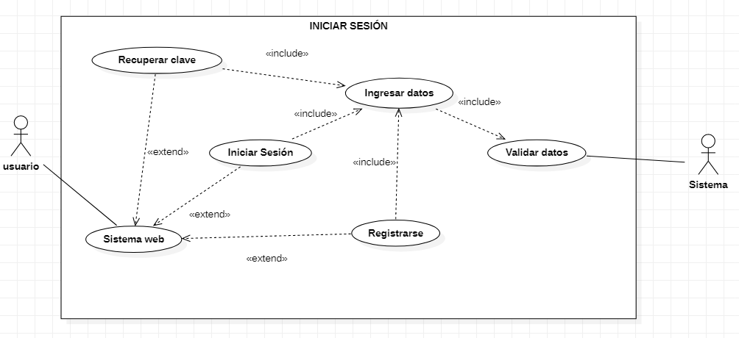

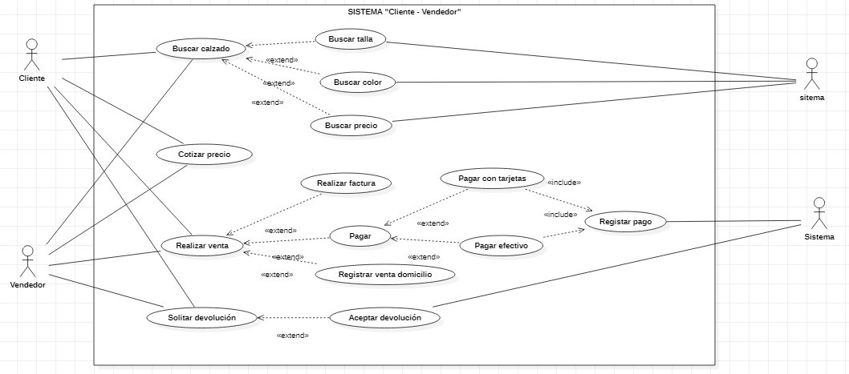

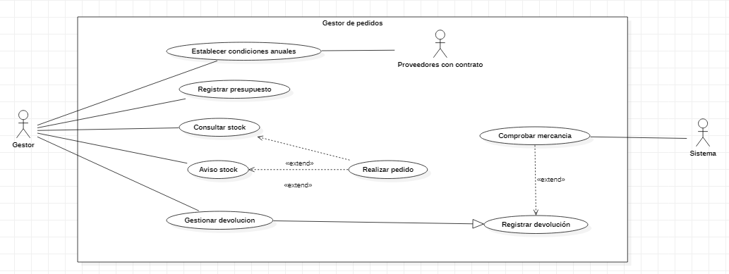

|  |  |
| --- | --- |
| **INICIAR SESIÓN** | |
| **Breve descripción** | Este caso de uso permite a los usuarios validar su identidad ante el sistema, muestra en pantalla un cuadro de dialogo donde se digita el login de usuario y contraseña para poder ingresar. |
| **Precondición** | El usuario debe estar registrado en la base de datos. |
| **Postcondición** | El sistema permite acceso. |
| **Situación del error** | El usuario no se encuentra registrado |
| **Estado del Sistema**  **en el evento de un**  **error:** | 1. Muestra en pantalla un mensaje de error login de usuario no se encuentra registrado, intente nuevamente. 2. Regresa al paso 1. 3. Muestra en pantalla un mensaje de error contraseña no coincide con el usuario, intente nuevamente”. 4. Regresa al paso 3. |
| **Actores** | Administrador, Cliente |
| **Actuador** | 1. Ingresa al sistema de usuario 2. Verifica que el sistema de usuario se encuentre registrado. 3. Ingresa contraseña. 4. Verifica que la contraseña coincida con el usuario en la base de datos 5. El sistema da acceso a la aplicación 6. Caso de uso termina |
| **Procesos base** | Iniciar sesión |
| **Procesos alternativos** | Registrar, iniciar cuenta, reestablecer cuenta |

|  |  |
| --- | --- |
| **INGRESAR USUARIOS** | |
| **Breve descripción** | Se muestra en pantalla un formulario donde se registran los datos del usuario a ingresar, para que este pueda acceder al sistema. |
| **Precondición** | El usuario no debe ingresar el mismo correo en la base de datos. |
| **Postcondición** | El sistema permite el registro. |
| **Situación del error** | El nombre(s) es incorrecto |
| **Estado del Sistema**  **en el evento de un**  **error:** | 1. Muestra en pantalla un mensaje de error el campo no puede ser nulo, intente nuevamente. 2. Regresa al paso 2. |
| **Actores** | Administrador, Cliente |
| **Actuador** | 1. Ingresa nombre 2. Valida que el campo no se encuentre vacío 3. Ingresa apellidos 4. Valida que el campo no se encuentre vacío. 5. Ingresa el login de usuario 6. Valida que el campo no se encuentre vacío 7. Ingresa contraseña. 8. Valida que el campo no se encuentre vacío. 9. Ingresa rol de usuario. 10. Valida que se seleccione el rol (Administrador, usuario). 11. Ingresa estado. 12. Valida que se seleccione (Activo, Inactivo). 13. Verifica que el usuario no se encuentre registrado. 14. Asigna un código automáticamente al usuario. 15. Almacena la información en la base de datos. 16. Muestra la información del usuario. |
| **Procesos base** | Ingresar usuarios |
| **Procesos alternativos** | Registrar cuenta |

|  |  |
| --- | --- |
| **BUSQUEDA** | |
| **Breve descripción** | Los usuarios tendrán un menú de opciones para sus filtros. |
| **Precondición** | Los usuarios deben estar en la web |
| **Postcondición** | Los usuarios obtienen los filtros. |
| **Situación del error** | Los usuarios no encuentran los filtros establecidos |
| **Estado del Sistema**  **en el evento de un**  **error:** | 1. El sistema muestra un mensaje con los datos que el usuario ingresó de forma incorrecta. 2. El usuario ingresa los datos nuevamente y selecciona la opción buscar. |
| **Actores** | Administrador - Cliente |
| **Actuador** | 1. Este caso de uso comienza cuando el usuario desea buscar. 2. El usuario va a la sección buscar. 3. El sistema muestra los datos a llenar 4. El usuario llena los campos requeridos y selecciona buscar. 5. El sistema envía los filtros. |
| **Procesos base** | Filtros |
| **Procesos alternativos** | Busqueda |

|  |  |
| --- | --- |
| **RECUPERAR CUENTA** | |
| **Breve descripción** | Este caso de uso crea un usuario enviara un token de recuperación. |
| **Precondición** | El usuario debe ingresar su correo de restablecimiento. |
| **Postcondición** | El usuario reestablece su cuenta. |
| **Situación del error** | El usuario no puede recuperar su cuenta |
| **Estado del Sistema**  **en el evento de un**  **error:** | 1. El sistema muestra un mensaje con los datos que el usuario ingresó de forma incorrecta. 2. El usuario ingresa los datos nuevamente y selecciona la opción recuperar. 3. Los datos no llegan al usuario. 4. Enviar una petición directo con el administrador |
| **Actores** | Cliente |
| **Actuador** | 1. Este caso de uso comienza cuando el usuario desea recuperar su cuenta. 2. Incluye caso de uso login de recuperación. 3. El usuario va la sección recuperación. 4. El sistema muestra los datos a llenar 5. El usuario llena los campos requeridos y selecciona reestablecer. 6. El sistema guarda los datos de los datos actualizados del usuario. |
| **Procesos base** | Crear nuevos usuarios |
| **Procesos alternativos** | Registrar nuevos usuarios |

|  |  |
| --- | --- |
| **CREAR COMPRA** | |
| **Breve descripción** | Este caso de uso permite a los usuarios generar una compra con los productos en el sistema. |
| **Precondición** | El usuario debe estar registrado en la base de datos. |
| **Postcondición** | La compra ha sido almacenada en la base de datos. |
| **Situación del error** | El usuario no puede comprar |
| **Estado del Sistema**  **en el evento de un**  **error:** | 1. El usuario ingresa datos no válidos. 2. El sistema muestra un mensaje con los datos que el usuario ingresó de forma incorrecta. 3. El usuario ingresa los datos nuevamente y selecciona la opción guardar. |
| **Actores** | Administrador, Cliente |
| **Actuador** | 1. Este caso de uso comienza cuando el usuario desea crear una compra. 2. Incluye caso de uso 1 (Login). 3. El usuario ingresa a la sección de compras y selecciona la opción Crear compra. El sistema muestra los datos a rellenar 4. El usuario ingresa la información requerida y selecciona la opción crear. El sistema muestra la sección para agregar los productos a la compra. 5. El usuario ingresa los productos y selecciona la opción guardar. 6. El sistema guarda los datos de la venta. |
| **Procesos base** | Compra |
| **Procesos alternativos** | Generar compra |

|  |  |
| --- | --- |
| **REGISTRAR PAGO** | |
| **Breve descripción** | Este caso de uso registra los pagos realizados por los clientes. |
| **Precondición** | El usuario debe estar registrado en la base de datos. |
| **Postcondición** | El registro ha sido almacenado en la base de datos. |
| **Situación del error** | El usuario no puede registrar el pago |
| **Estado del Sistema**  **en el evento de un**  **error:** | 1. El usuario ingresa datos no válidos. 2. El sistema muestra un mensaje con los datos que el usuario ingresó de forma incorrecta. 3. El usuario ingresa los datos nuevamente y selecciona la opción guardar. |
| **Actores** | Administrador, Cliente |
| **Actuador** | 1. Este caso de uso comienza cuando el usuario desea registrar un pago correspondiente a una venta en particular 2. Incluye caso de uso 1 (Login). 3. El usuario selecciona la sección de ventas y busca la venta a la cual se va a asociar el pago. 4. El sistema muestra todos los datos de la venta. 5. El usuario selecciona la opción registrar pago. 6. El sistema muestra en pantalla los datos correspondientes al pago 7. El usuario ingresa los datos requeridos selecciona la opción crear. 8. El sistema guarda los datos y luego muestra nuevamente la venta a la que se asoció el pago. |
| **Procesos base** | Registrar pago |
| **Procesos alternativos** | Finalizar compra |

|  |  |
| --- | --- |
| **DEVOLUCIÓN** | |
| **Breve descripción** | Los usuarios hacen una petición de devolución |
| **Precondición** | Los usuarios deben ingresar los motivos y la factura. |
| **Postcondición** | Los usuarios devuelven |
| **Situación del error** | El usuario no puede devolver |
| **Estado del Sistema**  **en el evento de un**  **error:** | 1. El sistema muestra un mensaje con los datos que el usuario ingresó de forma incorrecta. 2. El usuario ingresa los datos nuevamente y selecciona la opción devolver. 3. Productos en mal estado. 4. Factura no aceptable |
| **Actores** | Cliente |
| **Actuador** | 1. Los usuarios desean devolver el producto. 2. Incluye caso de uso sistema de devolución. 3. El usuario va la sección devolución. 4. El sistema muestra los datos a llenar. 5. Los usuarios llenan los campos requeridos y selecciona devolver. 6. El sistema guarda los datos. |
| **Procesos base** | Devolución |
| **Procesos alternativos** | Devolución |

|  |  |
| --- | --- |
| **GESTOR DE PEDIDOS** | |
| **Breve descripción** | El usuario verifica las gestiones. |
| **Precondición** | El usuario debe poseer una cuenta asignada al área (tipo) |
| **Postcondición** | El usuario establece condiciones, registra, modifica, consulta y gestiona. |
| **Situación del error** | El usuario no puede realizar procesos |
| **Estado del Sistema**  **en el evento de un**  **error:** | 1. El sistema muestra un mensaje con los datos que el usuario ingresó de forma incorrecta. 2. El usuario ingresa los datos nuevamente y selecciona la opción procesar. 3. Los datos no son procesados. 4. Enviar una petición directo con el administrador |
| **Actores** | Gestor |
| **Actuador** | 1. El usuario desea hacer procesos. 2. Incluye caso de uso sistema de gestor. 3. El usuario va la sección requerida. 4. El sistema muestra los datos 5. El usuario llena los campos requeridos y selecciona procesar. 6. El sistema guarda los datos. |
| **Procesos base** | Crear nuevos usuarios |
| **Procesos alternativos** | Registrar nuevos usuarios |

CLASES

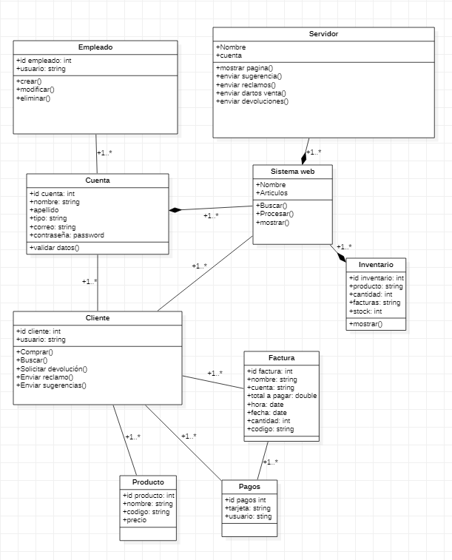

ESTADOS

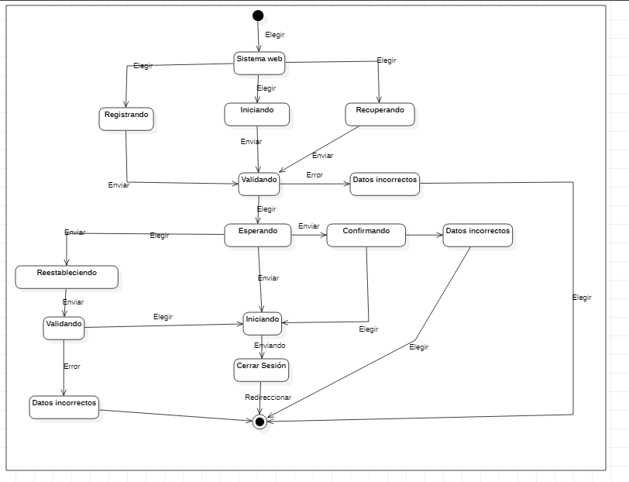

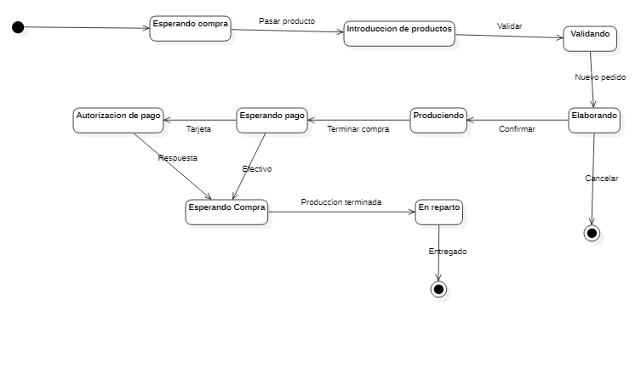

ACTIVIDAD

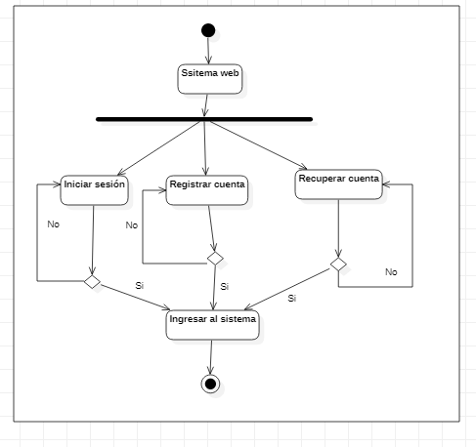

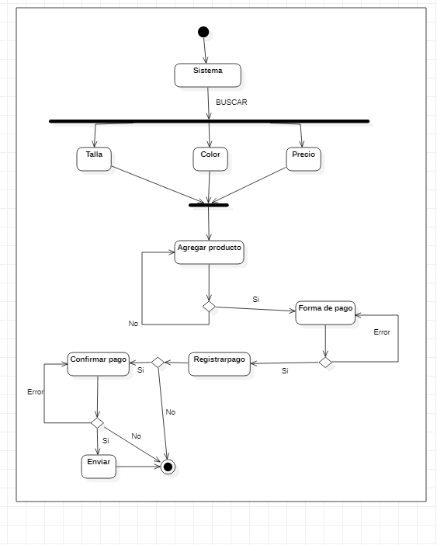

SECUENCIA

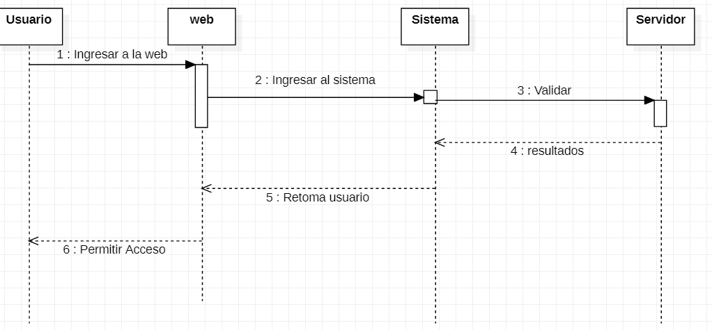

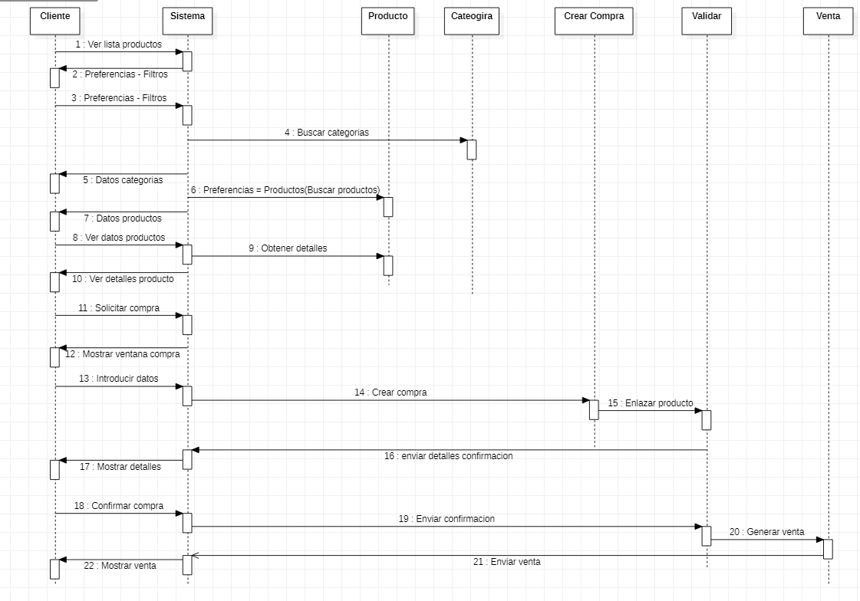

VISTAS ESTRUCTURALES

DIAGRAMA DE COMPONENTES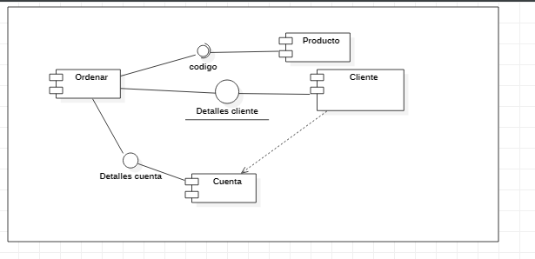

DIAGRAMA DE DESPLIEGUE

